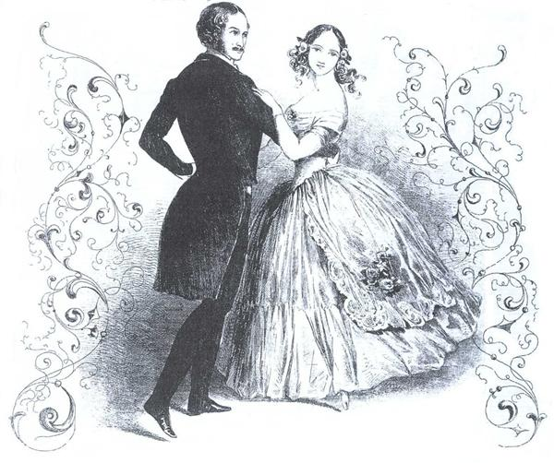
Анкета участников бала «Маскарад»
ФИО, курс-группа дамы: __________________________________________________________
Контактный телефон: _______________________________________
E-mail:__________________________студбилет №_______________
Имеете ли вы танцевальные навыки? _________________________
Располагаете ли Вы временем для репетиций в ИГЭУ по вторникам и четвергам с 19.15 до 21.00?_________________________________
(если нет, напишите Ваши пожелания)

ФИО, курс-группа кавалера: __________________________________________________________
Контактный телефон: _______________________________________
E-mail:__________________________студбилет №_______________
Имеете ли вы танцевальные навыки? _________________________
Располагаете ли Вы временем для репетиций в ИГЭУ по вторникам и четвергам с 19.15 до 21.00?_________________________________
(если нет, напишите Ваши пожелания)

